LAMPIRAN II : PERATURAN MENTERI DALAM NEGERI
NOMOR : 60 TAHUN 2007
TANGGAL : 31 OKTOBER 2007

A. MUTZ

1. Mutz Pegawai Negeri Sipil di Lingkungan Departemen Dalam Negeri.

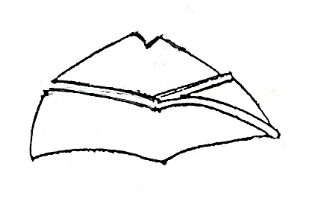
Dari Depan

Bahan dasar warna khaki

Mutz Pegawai Negeri Sipil Gol IVa ke atas dari samping.

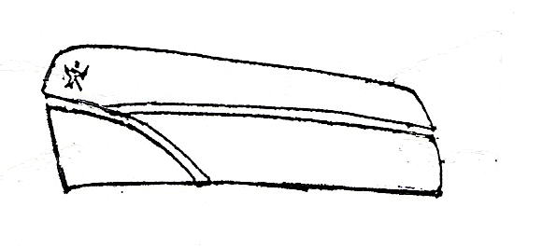
Lambang Departemen Dalam Negeri

Bisban warna kuning emas ukuran 0,50 cm

Mutz Pegawai Negeri Sipil Gol III dari samping.

Lambang Departemen Dalam Negeri

Bisban warna perak ukuran 0,50 cm

Mutz Pegawai Negeri Sipil Gol II dari samping.

Lambang Departemen Dalam Negeri

Bisban warna perunggu ukuran 0,50 cm

Mutz Pegawai Negeri Sipil Gol I dari samping.

Lambang Departemen Dalam Negeri

Bisban warna coklat ukuran 0,50 cm

2. Mutz Pegawai Negeri Sipil di Lingkungan Provinsi.

Dari Depan

Bahan dasar warna khaki

Mutz Pegawai Negeri Sipil Gol IVa ke atas dari samping.

Lambang Daerah Provinsi

Bisban warna kuning emas ukuran 0,50 cm

Mutz Pegawai Negeri Sipil Gol III dari samping.

Lambang Daerah Provinsi

Bisban warna perak ukuran 0,50 cm

Mutz Pegawai Negeri Sipil Gol II dari samping.

Lambang Daerah Provinsi

Bisban warna perunggu ukuran 0,50 cm

Mutz Pegawai Negeri Sipil Gol I dari samping.

Lambang Daerah Provinsi

Bisban warna perunggu ukuran 0,50 cm

3. Mutz Pegawai Negeri Sipil di Lingkungan Kabupaten/Kota

Dari Depan

Bahan dasar warna khaki

Mutz Pegawai Negeri Sipil Gol IVa ke atas dari samping.

Lambang Daerah Kabupaten/Kota

Bisban warna kuning emas ukuran 0,50 cm

Mutz Pegawai Negeri Sipil Gol III dari samping.

Lambang Daerah Kabupaten/Kota

Bisban warna perak ukuran 0,50 cm

Mutz Pegawai Negeri Sipil Gol II dari samping.

Lambang Daerah Kabupaten/Kota

Bisban warna perunggu ukuran 0,50 cm

Mutz Pegawai Negeri Sipil Gol I dari samping.

Lambang Daerah Kabupaten/Kota

Bisban warna perunggu ukuran 0,50 cm

B. KOPIAH.

DARI DEPAN DARI SAMPING

Keterangan : Bahan dasar kain warna hitam polos.

C. TOPI CAMAT DAN LURAH.

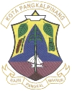
Bahan dasar logam warna perak

Lambang Daerah Kab/Kota.

Kain hitam :
Jari-jari Vertikal 3,75 cm
Jari-Jari Horizontal 3,50 cm

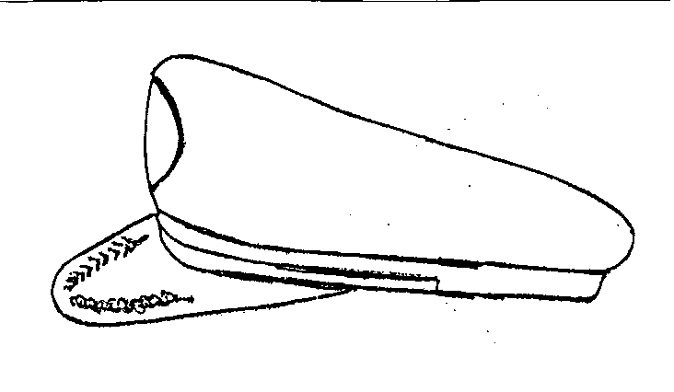
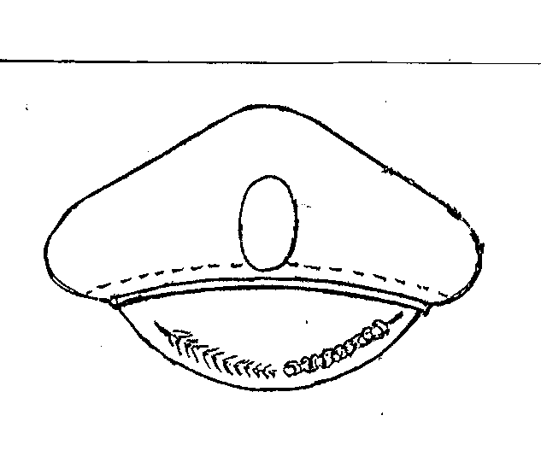
TOPI UPACARA.

a
b

c
d

Keterangan :

a. Bahan dasar kain warna hitam.
b. Lambang Daerah Kab/Kota.
c. Padi dan kapas dibordir.
d. Pita emas.

CAMAT LURAH

KUNING EMAS 1,75 CM PERAK 1,75 CM

D. TANDA PANGKAT.

1) CAMAT.

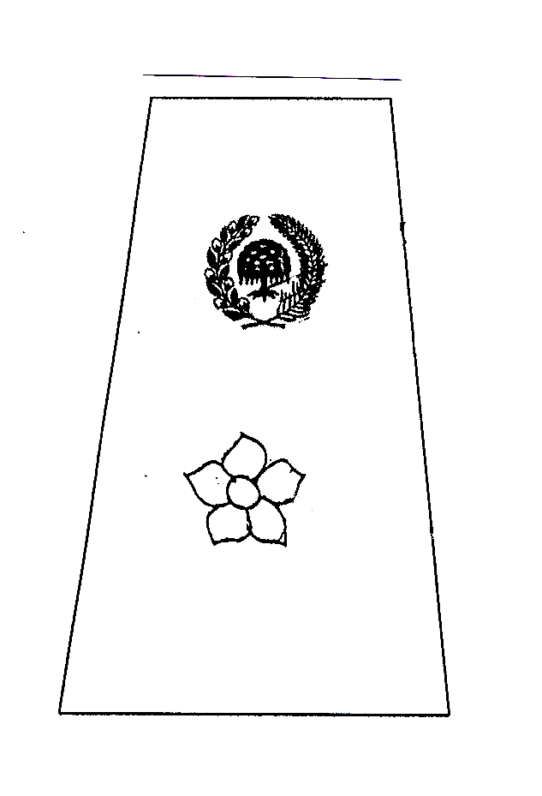
  - Harian.

Bahan dasar kain warna khaki

Bahan dasar logam warna kuning emas

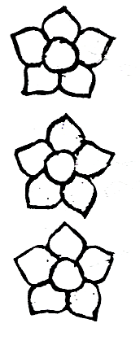

Bahan dasar logam warna perak

  - Upacara.

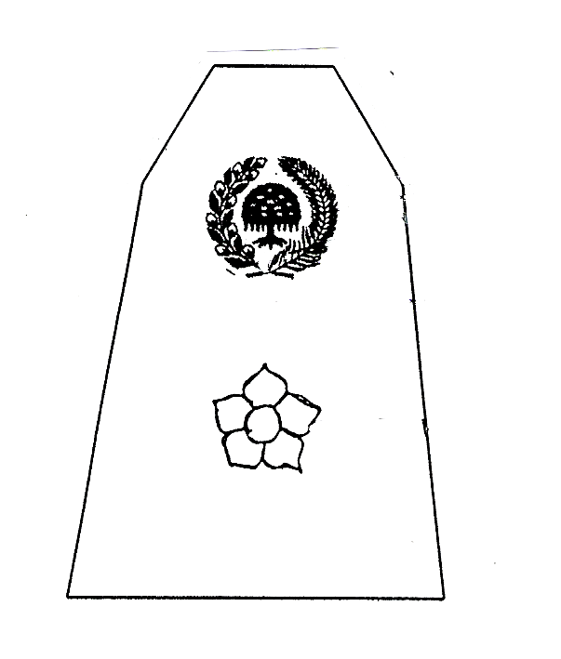

Bahan dasar kain warna biru tua

Bahan dasar logam warna kuning emas

Bahan dasar logam warna perak

2) LURAH.

a. Harian.
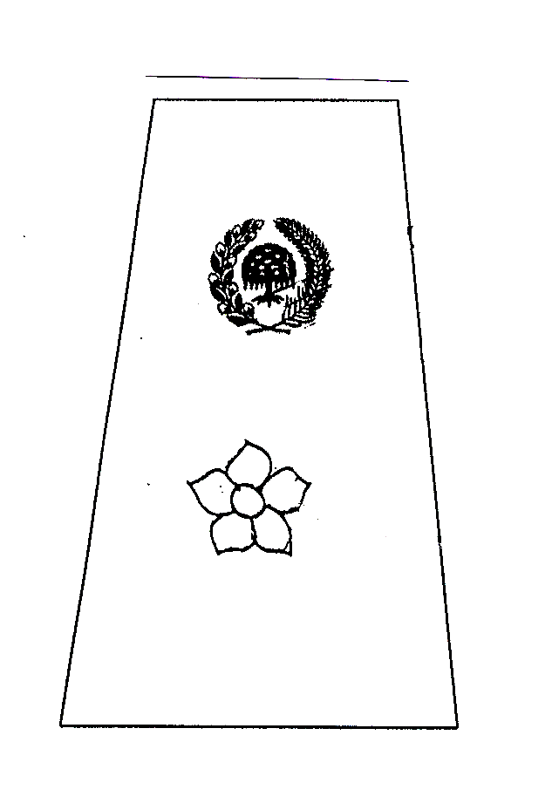

Bahan dasar logam warna perak

Bahan dasar kain warna khaki

Bahan dasar logam warna perunggu

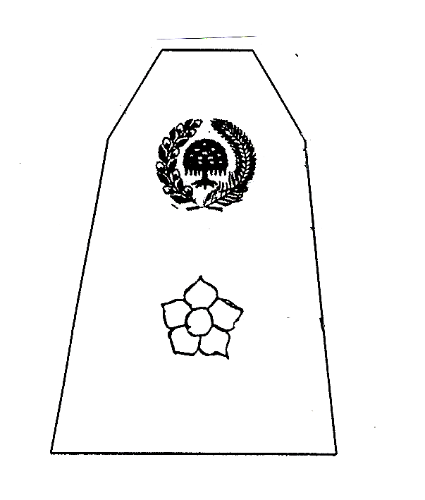
b. Upacara

Bahan dasar logam warna perak

Bahan dasar kain warna biru tua

Bahan dasar logam warna perunggu

E. TANDA JABATAN.

      - CAMAT.

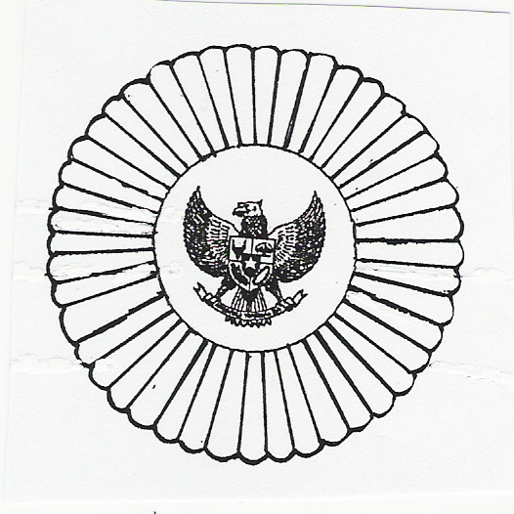
BENTUK BULAT Lingkaran dalam (jari-jari) : 1,5 cm

Bahan dasar sinar logam, jml sinar 45 jari-jari warna perak.
Lambang daerah.

Bahan dasar lingkaran dalam logam warna perak.

Lingkaran luar dari titik tengah : 3 cm

      - LURAH.

BENTUK BULAT Lingkaran dalam (jari-jari) : 1,5 cm

Bahan dasar sinar logam, jml sinar 45 jari-jari warna kuning emas.
Lambang daerah.

Bahan dasar lingkaran dalam logam warna perunggu.

Lingkaran luar dari titik tengah : 3 cm


F. LENCANA KORPRI.

G. PAPAN NAMA.

2 CM

M A K M U R

8 CM

H. NAMA DEPARTEMEN DAN NAMA PEMERINTAH DAERAH.

DEP. DALAM NEGERI
1,5 CM

6 CM

PEMPROV DKI JAKARTA

KOTA PANGKALPINANG

I. LAMBANG DEPARTEMEN DALAM NEGERI.

Arti Logo : Pegawai Negeri Sipil di Lingkungan Departemen Dalam Negeri diharapkan dapat menjadi aparatur yang bersih dan berwibawa selalu memegang teguh Sapta Prasetya Korpri, setia dan taat kepada Pancasila, Undang-Undang Dasar 1945, Negara dan Pemerintah Republik Indonesia yang diproklamasikan pada tanggal 17 Agustus 1945 dengan dasar Negara Pancasila dan bertekad untuk mempertahankan kejayaan serta mengisi kemerdekaan dengan meningkatkan kemakmuran bangsa guna mencapai masyarakat adil dan makmur.

Kapas dan daun 17 buah.
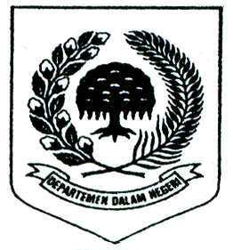
Butir padi 45 buah.

Gerumbulan daun 27 buah.

Akar gantung beringin.

Daun padi 7 buah.

Akar beringin 5 cabang.
Tulisan DEPARTEMEN DALAM NEGERI
1,5
3,1 3,1

6,2

WARNA : ARTI WARNA :

Dasar Logo : Biru tua Putih : Suci
Kapas : Putih Biru Tua : Kesetiaan
Daun Kapas : Hijau Kuning emas : Kejayaan
Butir padi dan daun : Kuning emas Hijau : Kemakmuran/
Pita : Kuning emas Kesuburan.
Tulisan : Putih

J. LAMBANG PEMERINTAH PROVINSI DAN KABUPATEN/KOTA.

CONTOH :
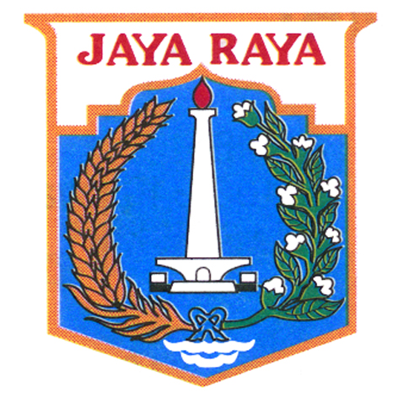
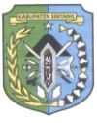

K. TANDA PENGENAL.

DEPAN BELAKANG

DEPARTEMEN DALAM NEGERI

SETJEN

Nama :
NIP/NRP :
Jabatan :
Gol. Darah :
Alamat Kantor :
Dikeluarkan :

a.n. SEKRETARIS JENDERAL
KEPALA BIRO UMUM,

NAMA JELAS

8,5 CM

Photo

4 x 4,5

4,5 CM

Salinan sesuai dengan aslinya MENTERI DALAM NEGERI
KEPALA BIRO HUKUM

ttd

PERWIRA H. MARDIYANTO

